##### date 指令

//这个指令能够获取当前的各种时间

1. 直接使用date会获得一些常见的时间



1. date 后面跟上+，然后在用%就可以获取具体的时间 //只用来获取当前的小时，但不会有多少分。 ps一定要带上 + 这个符号

//下面的这些是大写就是大写，是小写就是小写

* 1. date +%H ：获取小时 //hour：小时



* 1. date +%M ：获取分钟 //minutes： 分钟

//此时测试的时间是19:58分

* 1. +%S :获取秒钟 //seconds ：秒钟
  2. +%X ：同时获小时，分钟，秒钟
  3. +%d :获取日 //day：日
  4. +%m: 获取月
  5. +%Y ：获取当前的年份
  6. +%F ：相当于获取当前的年月日

1. 上面的这些指令还是可以任意的组合搭配，但是格式是这样的 date +%M:%S:%d 等等组合，其中这个：符号可以换成任意的符号，这个：主要的作用就是用于间隔这些指令输出的内容
2. +%s ：时间戳 ：也就是1970一月一日到打出指令的那一刻经过了多少秒



//ps:使用date -d @时间戳 可以将时间戳的那一串数字转换成相应的日期 这个是查看时间戳的方法



//ps: 使用 date +%M:%S等 -d @时间戳 这样的格式就能以常见的形式来查看这个时间戳所代表的的具体的年份

1. date -s //设置当前时间，只有root权限才能设置，其他只能查看。

//date -s 20080523 //设置成20080523，这样会把具体时间设置成空00:00:00

//date -s 01:01:01 //设置具体时间，不会对日期做更改

//date -s “01:01:01 2008-05-23″ //这样可以设置全部时间

//date -s “01:01:01 20080523″ //这样可以设置全部时间

//date -s “2008-05-23 01:01:01″ //这样可以设置全部时间

//date -s “20080523 01:01:01″ //这样可以设置全部时间

##### cal 指令

//calendar ：日历 这个指令是和日历相关的指令

1. cal 2023 :cal后面跟上一个年份，会把这个年份上面的所有日期都显示出来

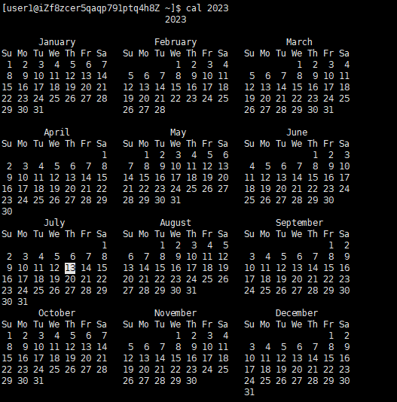

1. 只使用 cal ，只会显示出当前的月份

3.如果只想获取指定的月份，可以这样使用 cal 月份 年份

##### find 指令

//find：找到；查找

//find 可以在路径下进行文件的搜索

1. find 目录名字 -name 文件名字 ：这个指令的作用就是在特定的目录下面进行某个文件的查找。 注意这个name一定要加上



//ps：目录的名字也可以是系统目录/usr/bin里面的 这个目录是和home同级别的

//当然有可能级别不够查询不到，或者无法查询

//find是在磁盘文件中进行查找的， 另外find的查询命令分支选项有很多，用的时候继续搜索

//上面的第一种这样的使用方式就是在特定的目录下查找特定的文件

1. 这个搜索还是可以搭配前面的知识点 * 来进行模糊搜索，例如 ：find ~ -name *.txt 这条指令的目的是搜索所有.txt结尾的文件  
   
2. which 可以看作是在特定目录（指令文件存放的地方 /user/bin）进行指令的搜索 find在这个方面两个是差不多的。

##### whereis 指令

//这个指令类似于模糊搜索，只要带上搜索的关键字，无论是文件还是压缩包或者是其他的都能查询出来



这里只搜索到了两个内容 ps：当然也可以在特定的路径下面进行查找，先去搜索指定路径的名字，比如文件夹名字，再从这个文件夹中进行搜索。

1. 这个指令是综合了which 和 find这两个指令。 只想查找指令用which，只想查找文件用find

whereis不能用于自己指定的路径下面的查找

区别：which只能在指令路径下面查找指令文件 whereis只能在系统特定的路径下查找，比如指令、可执行程序、手册、安装包等

find可以在任意的自己定义的路径下面查找任意文件、指令等。 前提是需要绝对路径，另外普通用户在查找的时候还可能面临用户权限不足的情况

##### 五、grep 指令

//这个指令是一个行文本过滤的指令，通过关键字进行筛选你想要的某些行的内容

//Global Regular Expression Print"，意为全局正则表达式打印

补充： 在搜索一串字符串的时候，’字符串’ 字符串 ，添加单引号和不添加单引号是两种不同的搜索模式，也就是会将前面的看作一个整体。xxxxhelloxxxx,而不添加则是将子字符串也会搜索到。另外，空格隔开的会看做两个单独的字符串

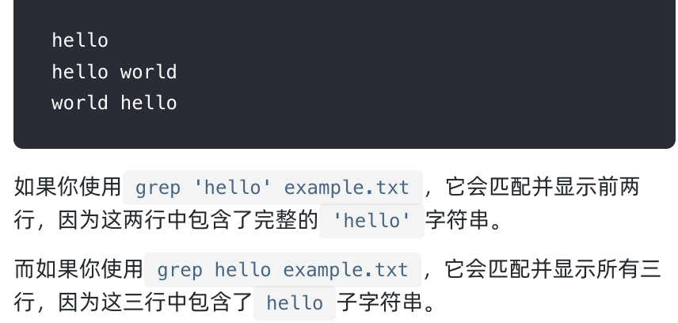

1.使用 grep 指令对关键字进行搜索

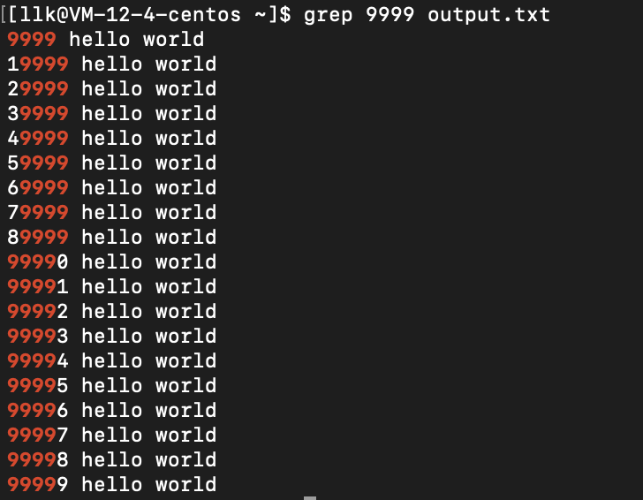//grep也是一个行文本过滤工具

2. grep -v

//这个选项能够输出不带关键字的行 使用的格式 grep -v ‘关键字’ 被搜索文件的名字

//另外 ’空格’ 这种字符串也是什么什么都能匹配上

3. grep -n

//这个选项是将匹配到的字符串所在的行显示出来

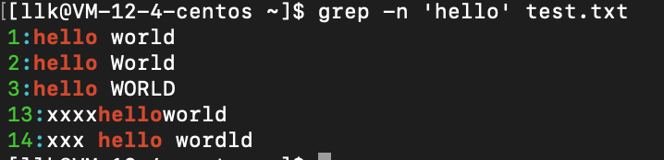

ps： 这两个选项还是能够组合起来去使用 grep -nv

ps： 除此之外还能够在后面放入很多文件同时对关键字进行查找

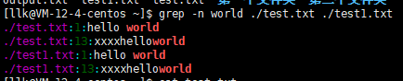

4. grep -i

//这个选项对字符串的大小写忽略

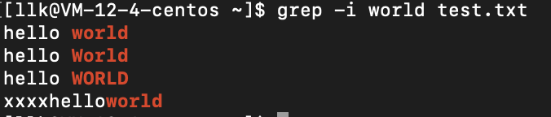

5. 和管道文件进行配合对多个文件进行查询

//如果不确定一个路径中都有哪些文件包含关键字，可以先将这些文件过滤出来，再和grep搭配使用

1. grep -R

//这个选项能够对文件夹（目录）直接使用，会对文件夹里面的所有的文本进行搜索，可以和上面的其它选项搭配使用

##### zip和unzip指令

//打包和压缩的相关知识点：能被打包的都是一个整体； 压缩是因为不容易造成文件的缺失（传递文件的过程中），第二点好处是体积会减小（下载时间减少，占据空间减少）